Диспансеризация за 9 месяцев 2024 год

Информация о результатах проведения профилактического медицинского осмотра и диспансеризации определенных групп взрослого населения в ГУЗ «Задонская ЦРБ»
по итогам 9 месяцев 2024г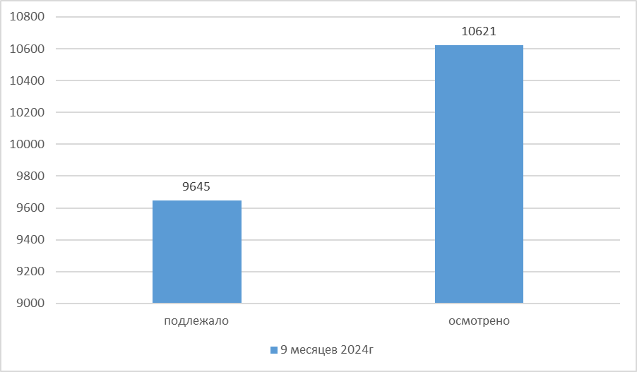

Процент выполнения плана по диспансеризации взрослого населения- 110%

Выполнение плана по профилактическим медицинским осмотром

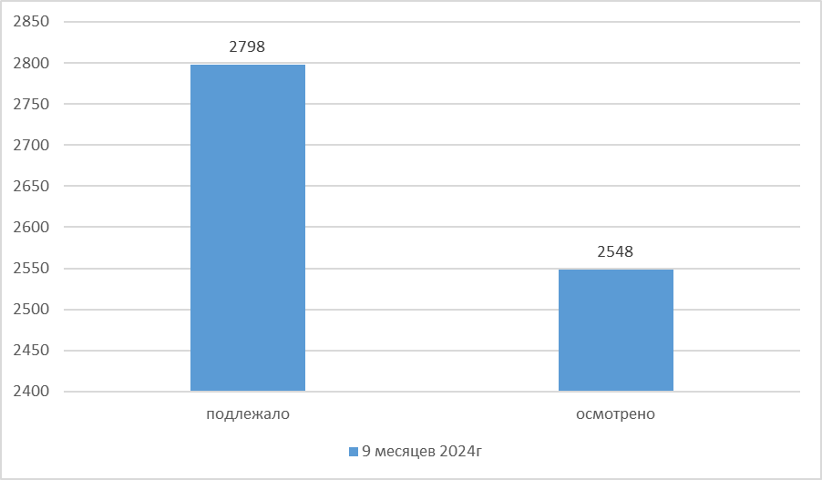

Процент выполнения плана по профилактическим медицинским осмотрам-91%

Гендерная структура осмотренных

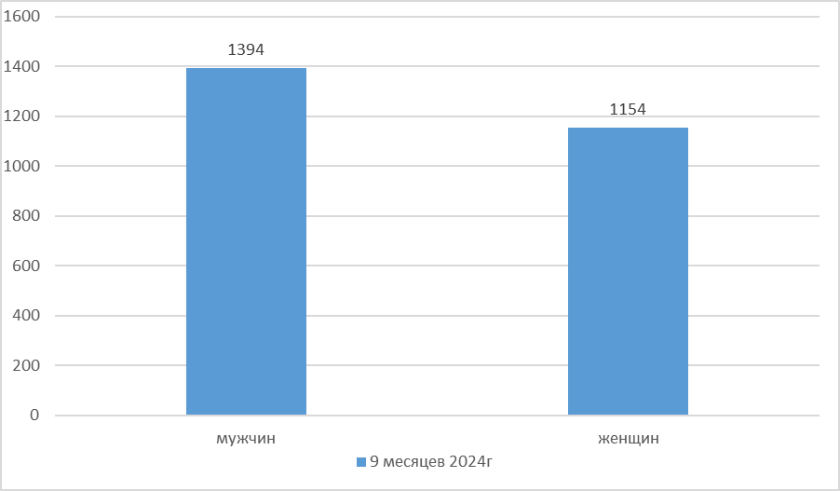

В гендерной структуре при проведении профилактического осмотра преобладали мужчины.

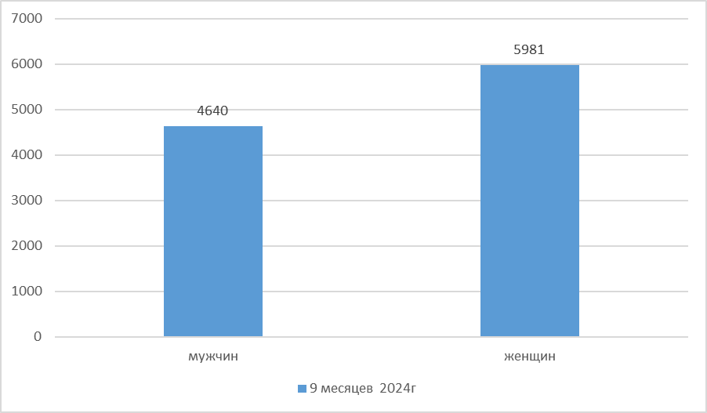

В гендерной структуре при проведении диспансеризации преобладали женщины.

Структура по возрасту и полу лиц, прошедших диспансеризацию

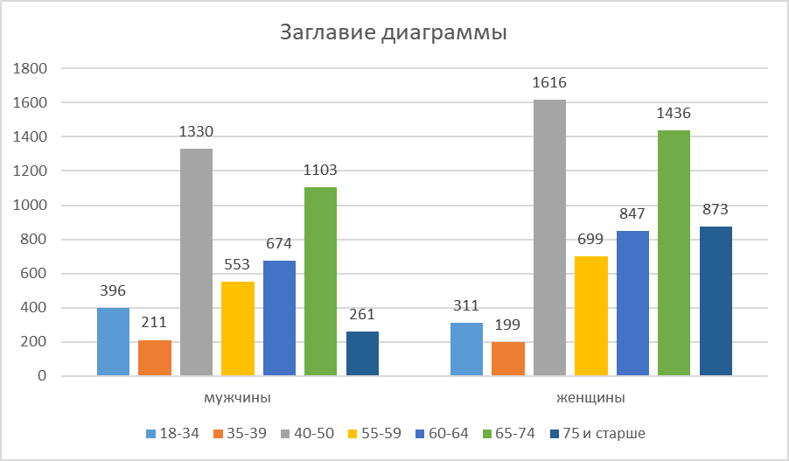

В возрастной структуре преобладают женщины и лица старше 40 лет.

Общие итоги диспансеризации и профилактического медицинского осмотра
(группы здоровья)

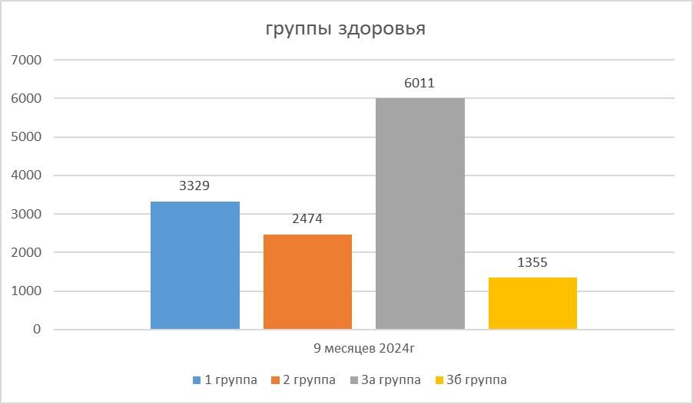

Группа здоровья | За 9 месяцев 2024г.
1 группа | 25%
2 группа | 18%
3 группа | 57%

Выводы среди групп здоровья превалирует 3 группа, это связано с возрастным составом прикрепленного населения, страдающим хроническим заболеванием

зав. отделением профилактики Тюрин А.А.

